Digital Restaurant

MOCKUP

Pagina index

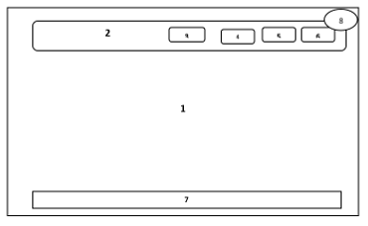

1. Cuerpo general imagen de fondo
2. Barra de navegación
3. Botón inicio
4. Boston menú
5. Botón pedido
6. Botón pago
7. Paginas sociales
8. Icono de autenticación

Productos

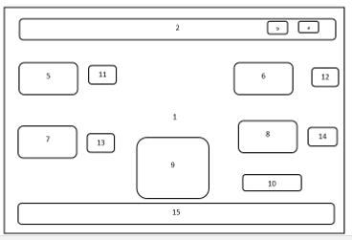

1. Fondo des pagina
2. Barra de navegación
3. Botón de inicio
4. Botón de pago
5. Botón de productos
6. Botón de productos
7. Botón de productos
8. Botón de productos
9. Lista de productos
10. Pagar
11. Botón de agregar
12. Botón de agregar
13. Botón agregar
14. Botón de agregar
15. Redes sociales

Formulario de registro

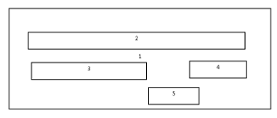

1. fondo formulario
2. nombre completo
3. teléfono
4. numero de mesa
5. envió

formulario de pago

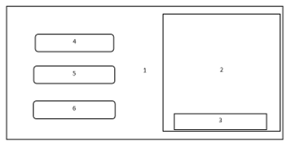

1. fondo del formulario
2. destalles de los pedidos
3. total del pedido
4. tipo de tarjeta desplegable tarjeta crédito debito cuenta corriente
5. otra forma de pago
6. pagar